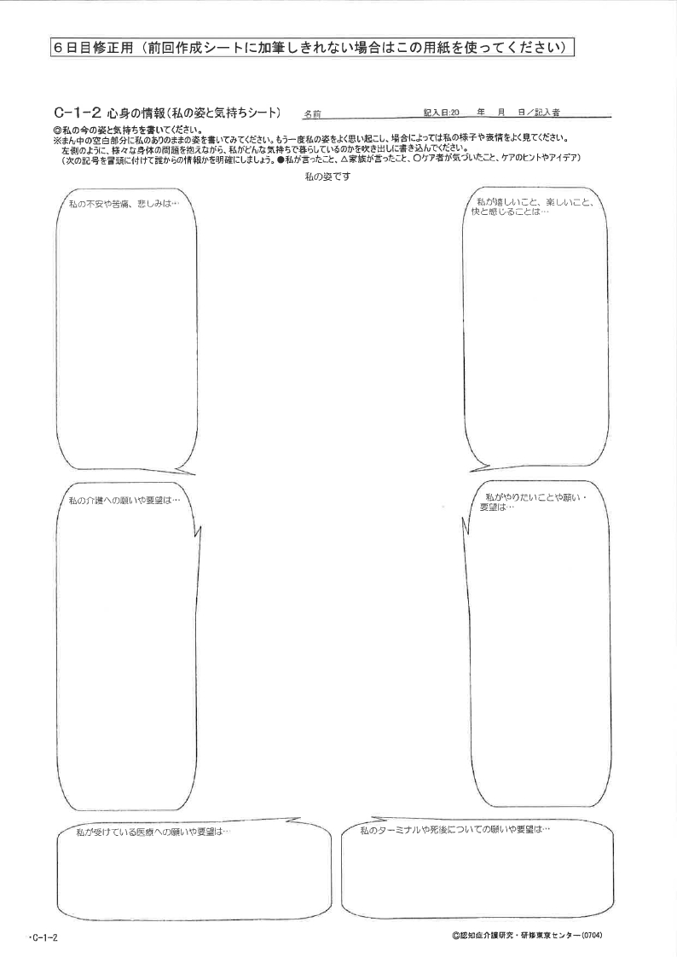

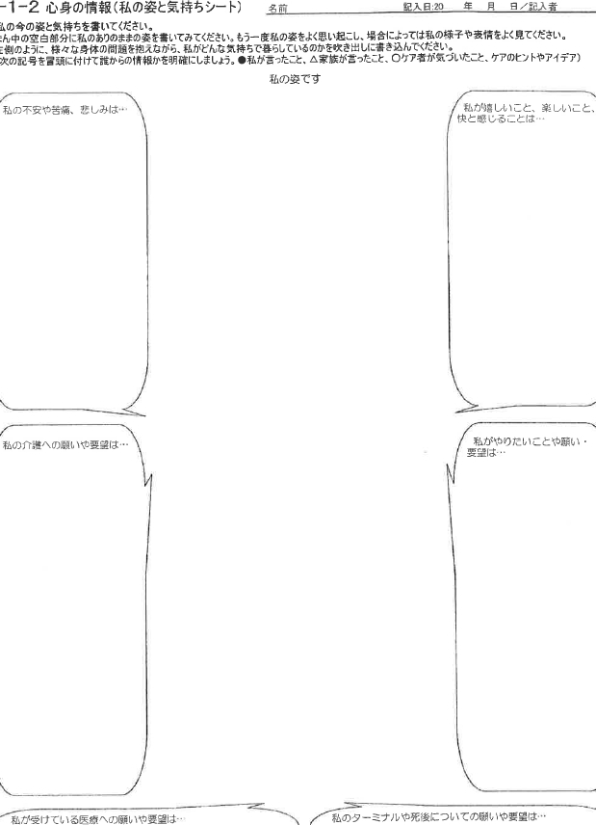

**研修中作成用（３日目受付時に必ず提出。返却されたものは４日目に持参すること）**

４日目の講義で本シートに追記するため、初回作成時は余白スペースを残して記載すること（４日目は赤ボールペン持参）

Aさま

※記入者（ご自身の名前）は**フルネーム**で記載すること

※名前は対象者：Aさま

整理番号　19実　　　－　　　　　　　　　　　　　　（　　　　　班　）　班